«Применение инновационных технологий в образовательном процессе хореографического коллектива на примере деятельности объединений «Восторг» и «Пламя»
Актуальность использования инновационных технологий на занятиях обусловлена тем, что для современной образовательной практики характерно требование к повышению уровня знаний и практических навыков, необходимых для успешного осуществления профессиональной деятельности педагога, соответствующей новейшим достижениям в области педагогики, психологии, культурологи.
Особое значение приобретает взаимодействие традиционных и инновационных педагогических подходов к подготовке участников хореографических коллективов. К традиционным методам подготовки учащихся мы относим рекомендации по изучению танцевальной техники и разучивания танцевальных комбинаций, изучение истории становления и развития искусства танца, общее эстетическое развитие танцоров.
Инновационные методы включают в себя следующие компоненты:
- современные технологии развития лидерских и диалогических способностей;
- аспекты творческой деятельности;
- этнопедагогический подход к обучению, воспитанию и развитию;
- методы развития межличностного общения в коллективе;
- интеграцию в процессе создания коллективного творческого продукта танцевального коллектива;
- методы создания художественной среды средствами хореографии.
Можно выделить два направления в понимании инновации: в одном случае инновация представляется в качестве результата творческого процесса в виде новой продукции (техники), технологии, метода и т.д.; в другом – как процесс введения новых элементов, подходов, принципов.
Методы и формы работы:
исследовательский;
поощрения;
игровой;
беседы
интеграции
Интегрированные занятия.
Внедрение в учебный процесс интегрированных занятий, индивидуальных занятий с элементами импровизации является отличительной чертой современной педагогической практики. В процессе обучения возникла необходимость дополнить интегрированные занятия элементами импровизации. Это позволит обучающимся не только реализовать себя в различных видах деятельности, но и создавать «лично», выступить в роли «новатора» в любом виде искусств. Дети старшей возрастной группы делают творческие попытки и пробы самостоятельного сочинения танцевальных произведений.
Игровые технологии.
Игры долгие годы остаются главным и любимым занятием всех детей. Правильно используя игры, можно многого добиться в воспитании детей. Ребенок моделирует в игре свои отношения с окружающим миром, проигрывает различные ситуации - в одних он лидирует, в других подчиняется, в-третьих - осуществляет совместную деятельность с другими детьми и взрослыми.
Профессиональные качества детей, такие как, выворотность, гибкость, растяжка, лучше развиваются в условиях игры, легче усваиваются детьми и не вызывают сложности.
Репетиционно-постановочная работа.
Данный раздел включает в себя общеразвивающие упражнения, отработку сложных движений, изучение рисунка танцевальной композиции, отработку самих композиций в целом. Показ танца является необходимым этапом постановочной работы. Во время выступления учащиеся воспитывают отношение к публичному выступлению и самоутверждаются. Современная жизнь также предоставляет разнообразный интересный танцевальный материал, который мы тоже стараемся внедрять в нашу танцевальную деятельность.
В своей работе стараюсь, чтобы применяемые педагогические технологии, формы, методы и приемы соответствовали интересам и потребностям обучающихся.

Хореографическая композиция «Случайный вальс»
Тема данной постановки – вальс в парах, посвященный патриотической акции «Случайный вальс» для социализации общества. Предмет явления (художественный образ) – военное время. Для раскрытия темы мы использовали исследовательские лекции и творческие лаборатории с участием исполнителей будущей постановки- учащихся танцевального объединения «Восторг» и военно-патриотического объединения «Пламя» ГБУ ДО «Региональный центр допризывной подготовки молодежи».
«Случайный вальс» исполняется в традиционной технике вальса. А музыка отличается своеобразными ритмами с вклинивающимися неуловимыми звуками – это все диктует телу танец. Эта постановка основана на традициях танца вальс и на очень чутком понимании музыки и всего окружающего пространства.
В творческих лабораториях, определяли сущность: Как правильно держаться в парах, статика партнера и статика партнерши, взаимоотношение в паре, ритм, размер. позы, поддержки, шаг вальса?
Мною были предложены для исполнителя следующие задания: перемещение воображаемого предмета, манипуляция воображенным, смена уровней, рука задает линию с удлиненным плечевым суставам, учащаяся экспериментировала со своим телом. Большое внимание было уделено импровизации в партере.
- Драматургия: юношеская влюбленность в военное время.
- Музыка: «Случайный вальс» – Виталий Чирва.
- Текст (движения, жесты, позы вальса). Из наработанных хореографических материалов на творческих лабораториях я, как автор, выстраиваю последовательность композиции, сохраняя идею и тему постановки.
- Рисунок: логика перемещения рисунков соответствует темпу музыки и динамике развитие лексики. Рисунок несет сложную основу построения хореографического пространства, перетекая в партере в закругленные формы, играя с первым и вторым, дальним планом.
- Костюм, соответствует художественному образу – военное время.
Последним этапом работы проводится отрабатывание номера. После этого автору необходимо проанализировать свою работу и сопоставить полученный результат.

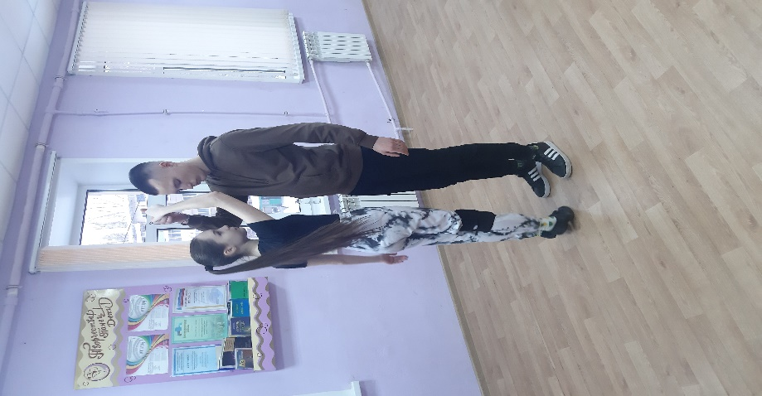
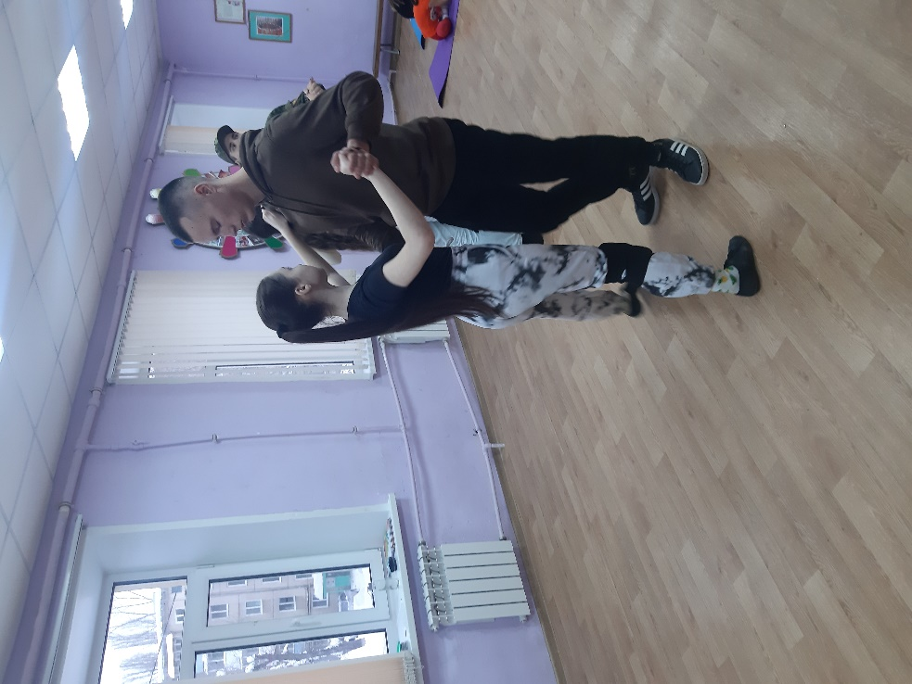
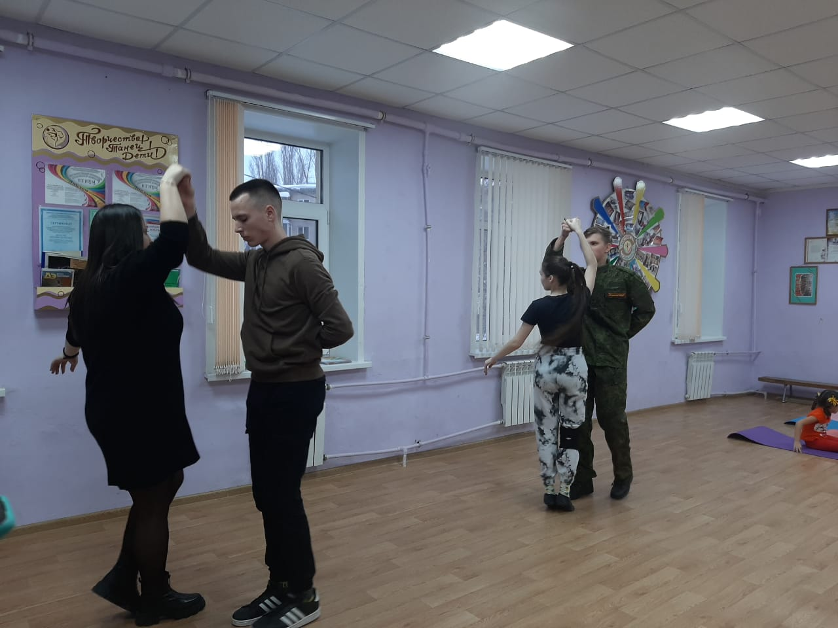

Занятия в коллективе предполагают:
В области хореографии:
- расширение знаний в области современного хореографического искусства; - выражение собственных ощущений, используя язык танца, литературы, изобразительного искусства;
- умение понимать «язык» движений, их красоту.
В области воспитания:
- содействие гармоничному развитию творческой личности ребенка;
- развитие чувства гармонии, чувства ритма;
- совершенствование нравственно-эстетических, духовных и физических потребностей.
В области физической подготовки:
- развитие гибкости, координации движений;
-развитие психофизических особенностей, способствующих успешной самореализации;
- укрепление физического и психологического здоровья.
Таким образом, инновационные технологии, используемые в любой области дополнительного образования детей, способствуют гармоничному развитию личности обучающихся, их самоопределению и самореализации, а также делают каждое занятие все интереснее и интереснее для ребенка.

